Il Comune di Azeglio ha deciso di contribuire fattivamente allo sviluppo sociale ed energetico, in un’ottica di sostenibilità ambientale, attraverso il progetto innovativo di COMUNITA’ ENERGETICA.

La Cer ha come obbiettivo la produzione di energia pulita attraverso l’uso di fonti rinnovabili (fotovoltaico) da dedicare all’autoconsumo e alla condivisione tra i soggetti partecipanti alla comunità, siano essi privati cittadini, con particolare attenzione alle famiglie in condizioni di precarietà come contrasto alla povertà energetica, attività commerciali o PMI.
Lo scopo prefissato è quello di proporre un modello di sharing economy, aumentando il livello di responsabilità sociale, economica ed ambientale dei cittadini, attraverso un meccanismo win-to-win in cui coesistano benefici ambientali, sociali ed economici.

Nel perseguimento degli obbiettivi sopra citati l’Amministrazione ha effettuato una ricognizione sugli immobili di proprietà identificando il plesso della scuola dell’infanzia come primo sito adatto per la costituitzione della CER.

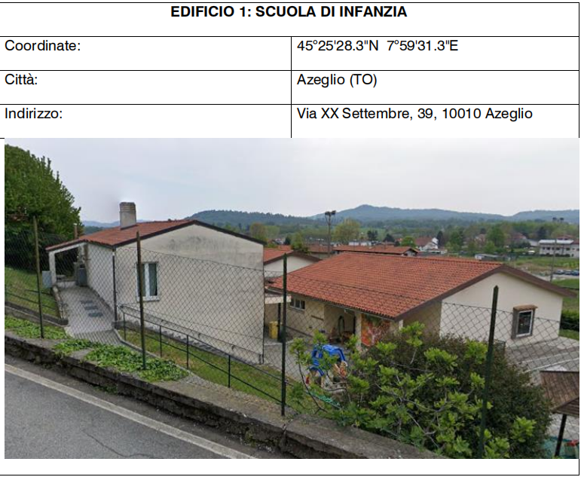
La producibilità annua dell’impianto, costituito da 100 moduli da 455Wp per una potenza complessiva di 45,50 kWp, è stimata in 53,50 MWh, con una producibilità specifica di 1171,23 kWh/kWp.
Di seguito il layout dell’impianto e l’irraggiamento solare dello stesso.

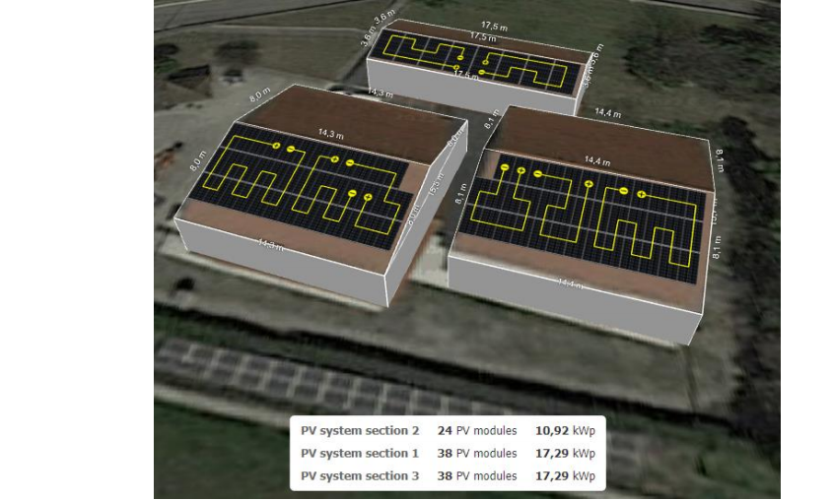

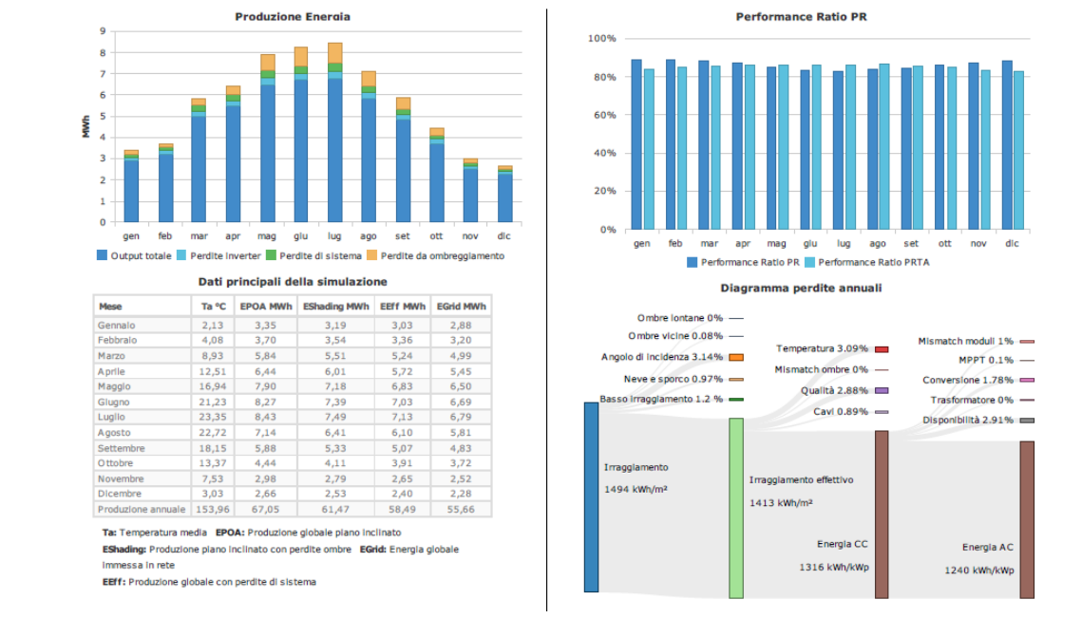
Dai dati in possesso emerge come la struttura sia ottimale per quanto riguarda l’irraggiamento delle falde e per la totale mancanza di ingombri o zone d’ombra che potrebbero inficiarne la produzione.
La messa in funzione dell’impianto di cui sopra permetterà di avere benefici ambientali sia per quanto riguarda il risparmio di combustibile necessario alla produzione dell’elettricità, sia per le emissioni evitate in atmosfera.

Di seguito le tabelle riepilogative:

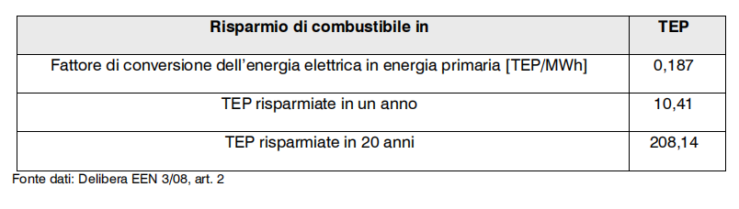
TEP: Tonnellate Equivalenti di Petrolio necessarie per la realizzazione di 1MWh di energia, ovvero le TEP risparmiate con l’adozione di tecnologie fotovoltaiche per la produzione di energia elettrica.

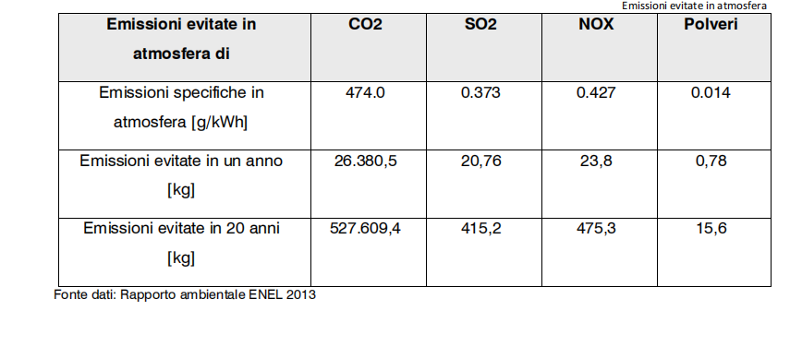
L’impianto consente la riduzione delle immissioni in atmosfera di sostenze inquinanati oltre che responsabili dell’effetto serra.

I dati confermano la sostenibilità ambientale dell’opera.

La valenza ed utilità sociale dell’opera è stata valutata tramite i risultati dello scouting effettuato attraverso una campagna social.

L’Amministrazione si fa promotrice della realizzazione della CER, sostenendone il costo economico ed assumento il ruolo di prosumer, e nel contempo offre l’opportunità di divenire consumer, usufruendo dei benefici anche economici concessi agli appartenenti alla CER.
Affinchè il progetto dia i risultati attesi ogni componente è tenuto ad impegnarsi nel perseguire l’uso razionale e più efficiente possibile dell’energia. Lo spirito di appartenenza alla comunità, ed il rispetto delle sue regole, rappresenta un valore aggiunto in grado di determinare molteplici aspetti, tra cui i maggiori risparmi.

Anche in una comunità energetica si possono applicare i principi della sharing economy e questo può favorire la nascita di scambi non solo di energia, ma anche di beni e di servizi tra i membri della comunità.

Si sono dimostrati interessati:

18 famiglie residenti

2 Attività commerciali

L’interesse trasversale dimostrato, contestualizzato nella realtà di un paese di meno di 1300 anime, è stato superiore a quanto ipotizzato inizialmente. Ciò dimostra una sensibilità diffusa verso le tematiche ambientali oltre ad un interesse concreto verso l’efficientamento nell’uso dell’energia.

Anche gli aspetti di sostenibilità economica del progetto sono stati valutati, seppur con tutti i benefici del caso.
Si è considerato un regime di incentivazione prudenziale su cui calcolare il pay back dell’investimento.
Lo stesso è sotto riportato:

Su tutta l’energia immessa
Ritiro dedicato GSE o vendita a Mercato

9
€/MWh
110
€/MWh

- 110 €/MWh

+
+

Tariffa incentivante MISE fissa per 20 anni:
110 €/MWh per comunità energetica
Su energia immessa e condivisa
Restituzione minori costi di Sistema derivanti da condivisione, individuate da ARERA: 9 €/MWh

A questo incentivo va ulteriormente sommato il risparmio in bolletta generato dall’autoconsumo dell’energia prodotta direttamente dall’impianto fotovoltaico. Un risparmio che i pannelli solari sono oramai in grado di garantire almeno per 20 anni.

Di seguito viene riportata la simulazione ipotetica del rendiconto finanziario della CER tenendo conto di 3 variabili così definite:
(1) Ipotesi di Tasso di Condivisione pari al’80%

- Ipotesi di calcolo valore medio PUN 110 euro/MWh

- L’incentivo erogato dal GSE per 20 anni deve essere distribuito tra i Soci Produttori ed i Soci Consumatori in modo proporzionale all’Energia Prodotta Condivisa (per i soci Produttori) ed all’Energia Consumata, in modo contestuale alla produzione (per i Soci Consumatori), secondo le percentuali stabilite nel Regolamento di Esercizio, all’atto di costituzione della C.E.R.

 | SCUOLA PRIMARIA
Potenza Installata (kWp) | 44,88
Energia Prodotta (kWh) | 54.029
Energia Auto-Consumata (kWh) | 3.116
Energia Immessa in Rete (kWh) | 50.913
Energia Condivisa con i membri della C.E.R. (1) (kWh) | 40.730
Numero medio utenti | 38
Risparmio da Autoconsumo fisico (euro/anno) | 935
Incentivo GSE + RID (2) + ARERA (3) (euro/anno) | 12.229
(da distribuire tra i Soci della C.E.R.) | 12.229
Beneficio complessivo annuo per la collettività (euro) | 13.164
Costo impianto FV + consulenza costituzione CER (euro) | 54.000

Si ipotizza la distribuzione del 50% dell’incentivo ottenuto tra i vari consumer mentre la parte restante spetterebbe al Comune in qualità di unico produttore.

Con questi parametri il break even point dell’investimento si raggiungerebbe in poco meno di 8 anni.

Il lavoro di squadra è la capacità di lavorare insieme per una visione comune. La capacità di dirigere il lavoro individuale verso gli obiettivi dell’intera organizzazione. È il carburante che consente a persone comuni di ottenere risultati non comuni.
(Andrew Carnegie)

